2010
I.E.S Gonzalo Nazareno

Daniel Ferrete Olarte

[Cargas Masivas con sql * Loader]
2º Ciclo Superior de Administración de Sistemas Informáticos.

INDICE

Objetivos……………………….……………….……………1
Faq Inicial de SQL*Loader…………………………………1
Ejecución de SQL * Loader…………………………………3
SQL * Loader y las fechas..…………………………………8
SQL * Loader y los campos BLOB…………………………9
Cargar datos de varios archivos a una tabla…….…….….10
Cargar de 1 archivo a varias tablas…...……………..……10
Cargar archivos de Excel…..…......………………………..11
Volcar una tabla en un archivo……..……………………..12
Volcar tabla a un archivo script con Keep Tool…….……….13
Curiosidades…….…………………………………………..16

Objetivos del proyecto:

En este proyecto aprenderemos a:

- Manejar la herramienta SQL*Loader desde línea de comandos para realizar cargas masivas de datos con formatos de longitud fija y variable.
- Rellenar columnas con datos derivados (datos que se calculan a partir de otros) durante una carga masiva de datos.
- Realizar cargas de datos de un fichero a varias tablas y de una tabla desde varios ficheros.
- Realizar cargas de registros que cumplan determinadas condiciones.
- Realizar cargas de datos que incluyan campos BLOB.
- Comprender la estructura del fichero de control de SQL*Loader.
- Conocer los ficheros de log de SQL*Loader.
- Aprender a volcar en un fichero de texto datos provenientes de las tablas de ORACLE usando SQL*Plus y alguna herramienta gráfica (TOAD, KeepTool, IxUnload o similares).
- Conocer las posibilidades que ofrece Enterprise Manager para carga y descarga de datos.

FAQ inicial de SQL * Loader:

¿Qué es SQL * Loader?:

Es una potente utilidad de importación de datos que posibilita la carga automática de datos externos (residentes en ficheros del sistema operativo) en tablas de la base de datos. Los datos pueden cargarse en una o varias tablas que previamente deben estar creadas y que pueden o no tener contenido previo. Los nuevos datos podrán sustituir a los que ya existieran en las tablas o bien añadirse como nuevas filas.

¿Qué se necesita para ejecutar SQL * Loader?:

Uno o varios ficheros de datos, los cuales contendrán todos los registros que queramos introducir en nuestra base de datos.
Un fichero (texto) de control, con nombre por defecto terminado en .CTL, que contiene órdenes que permiten guiar y particularizar el proceso de carga de datos. En este fichero se especifican los atributos de las tablas de la base de datos en los que se van a insertar los valores contenidos en el fichero de datos.

¿Qué archivos de salida se producen después de ejecutar SQL * Loader?:
Un fichero de resultados, con nombre por defecto terminado en .LOG, que contiene diversos informes sobre la realización del proceso de carga de datos.
Un fichero de errores, con nombre por defecto terminado en .BAD, que contiene aquellos datos del fichero de entrada que no han podido ser cargados en la base de datos por diversos errores. Si la carga se ha realizado sin errores entonces no se genera este fichero.
Un fichero de descartados, con nombre por defecto terminado en .DSC, que contiene aquellos datos del fichero de entrada que no han sido cargados en la base de datos porque así se había especificado en el fichero de control. Si no se ha descartado ningún dato durante el proceso de carga no se genera este fichero.
¿Qué diferencia hay entre datos erróneos y descartados?:
La diferencia entre los datos erróneos y los descartados es que los primeros son aquellos datos que no han sido insertados en las tablas de la base de datos porque no han podido ser leídos correctamente desde el fichero de datos de entrada o bien su inserción causa errores de incumplimiento de restricciones definidas en las tablas, mientras que los datos descartados no se insertan en la base de datos porque no verifican una determinada condición que puede imponerse en el fichero de control, de manera que tan solo se inserten los datos que satisfacen dicha condición.
¿Cómo son los archivos de log?
Los archivos de log normalmente tienen esta estructura:

SQL*Loader: Release 11.1.0.6.0 - Production on Sáb Feb 13 18:36:02 2010
Copyright (c) 1982, 2007, Oracle. All rights reserved.

(En esta parte nos pone que archivos se van a utilizar en la carga masiva de datos)
Archivo de Control: c:\loader.ctl
Archivo de Datos: c:\pruebaexcel.csv
Archivo de Errores: c:\pruebaexcel.bad
Desechar Archivo: ninguno especificado
(Permitir todos los registros desechados)

(A continuación nos especifica que características tiene activa SQL*Loader para hacer esta carga masiva)
Número a cargar: ALL
Número a ignorar: 0
Errores permitidos: 50
Matriz de enlace: 64 filas, máximo de 256000 bytes
Continuación: ninguno especificado
Ruta de acceso utilizada: Convencional

(Aquí nos confirma donde va a ser cargados los datos, que propiedades tienen los campos y cuantos registros se han cargado o han dado fallo)
Tabla TABLA1, cargada de cada registro lógico.
Opción INSERT activa para esta tabla: INSERT
Nombre Columna Posición Long Term Entorno Tipo de Dato
------------------------------ ---------- ----- ---- ---- ---------------------
EMPNO FIRST * ; O(") CHARACTER
EMPNAME NEXT * ; O(") CHARACTER
SAL NEXT * ; O(") CHARACTER
DEPTNO NEXT * ; O(") CHARACTER
Tabla TABLA1:
2 Filas se ha cargado correctamente.
0 Filas no cargada debido a errores de datos.
0 Filas no cargada porque todas las cláusulas WHEN han fallado.
0 Filas no cargada porque todos los campos eran nulos.
Espacio asignado a matriz de enlace: 66048 bytes (64 filas)
Bytes de buffer de lectura: 1048576

Total de registros lógicos ignorados: 0
Total de registros lógicos leídos: 2
Total de registros lógicos rechazados: 0
Total de registros lógicos desechados: 0

(Por último nos dice en qué fecha se hizo la carga, cuánto tiempo transcurrido tuvo y el tiempo de utilización de la CPU)
La ejecución empezó en Sáb Feb 13 18:36:02 2010
La ejecución terminó en Sáb Feb 13 18:36:03 2010

Tiempo transcurrido: 00:00:00.50
Tiempo de CPU: 00:00:00.25

Ejecución de SQL * Loader

Para ejecutar SQL*Loader se necesita especificar el nombre y palabra clave en el sistema Oracle de un usuario (usualmente el propietario) que disponga de permiso de inserción (INSERT) sobre las tablas en las que se van a cargar los datos. En la ejecución del programa se ha de especificar el fichero de datos a procesar y el fichero de control, de la siguiente manera:

sqlldr username@server/password control=loader.ctl, DATA=fichero_datos
sqlldr username/password@server control=loader.ctl, DATA=fichero_datos

Contenido del fichero (loader.ctl):
El archivo loader.ctl es un archivo de control en donde está contenida la información de cómo interpretar el archivo desde donde queremos cargar los datos.

load data
infile 'c:\data\mydata.csv'
into table emp
fields terminated by "," optionally enclosed by '"'
( empno, empname, sal, deptno )

Desde el archivo podemos interpretar varias opciones:
- infile ‘ ‘ es para decir dónde está el archivo que contiene la información que queremos cargar en la base de datos.
- Into table emp (como se deduce) es para decirle en que tabla importar esos datos.
- Fields terminated by””: Sirve para especificar cómo están separados los datos unos de otros.
- Optionally enclosed by””: Sirve para decir que algunos datos pueden que estén entre comillas.
- Y por último el orden que están los campos.

Parámetros de Opciones SQL LOADER:

· bad – A file that is created when at least one record from the input file is rejected. The rejected data records are placed in this file. A record could be rejected for many reasons, including a non-unique key or a required column being null.
· bindsize – [256000] The size of the bind array in bytes.
· columnarrayrows – [5000] Specifies the number of rows to allocate for direct path column arrays.
· control – The name of the control file. This file specifies the format of the data to be loaded.
· data – The name of the file that contains the data to load.
· direct – [FALSE] Specifies whether or not to use a direct path load or conventional.
· discard – The name of the file that contains the discarded rows. Discarded rows are those that fail the WHEN clause condition when selectively loading records.
· discardmax – [ALL] The maximum number of discards to allow.
· errors – [50] The number of errors to allow on the load.
· external_table – [NOT_USED] Determines whether or not any data will be loaded using external tables. The other valid options include GENERATE_ONLY and EXECUTE.
· file – Used only with parallel loads, this parameter specifies the file to allocate extents from.
· load – [ALL] The number of logical records to load.
· log – The name of the file used by SQL*Loader to log results.
· multithreading – The default is TRUE on multiple CPU systems and FALSE on single CPU systems.
· parfile – [Y] The name of the file that contains the parameter options for SQL*Loader.
· parallel – [FALSE] Specifies a filename that contains index creation statements.
· readsize – The size of the buffer used by SQL*Loader when reading data from the input file. This value should match that of bindsize.
· resumable – [N] Enables and disables resumable space allocation. When “Y”, the parameters resumable_name and resumable_timeout are utilized.
· resumable_name – User defined string that helps identify a resumable statement that has been suspended. This parameter is ignored unlessresumable = Y.
· resumable_timeout – [7200 seconds] The time period in which an error must be fixed. This parameter is ignored unless resumable = Y.
· rows – [64] The number of rows to load before a commit is issued (conventional path only). For direct path loads, rows are the number of rows to read from the data file before saving the data in the datafiles.
· silent – Suppress errors during data load. A value of ALL will suppress all load messages. Other options include DISCARDS, ERRORS, FEEDBACK, HEADER, and PARTITIONS.
· skip – [0] Allows the skipping of the specified number of logical records.
· skip_unusable_indexes – [FALSE] Determines whether SQL*Loader skips the building of indexes that are in an unusable state.
· skip_index_maintenance – [FALSE] Stops index maintenance for direct path loads only.
· streamsize – [256000] Specifies the size of direct path streams in bytes.
· userid – The Oracle username and password.

Sql Loader y problemas con fechas

Si estas cargando datos con fechas es posible que te cause problemas al intentar insertar columnas con fechas y campos nulos. Una manera de evitarlo es borrar los caracteres en blanco del campo de fecha. Siguiendo el patrón:
campo_de_fecha "to_date (ltrim(rtrim(:campo_de_fecha)), 'yyyy-mm-dd hh24:mi')"
Aquí tenemos un ejemplo de cómo solventar dicho problema:
LOAD DATA
APPEND
INTO TABLE art
FIELDS TERMINATED BY “|”
TRAILING NULLCOLS
(
ART_CODE char “ltrim(rtrim(:ART_CODE))”,
DESCRIPTION char “ltrim(rtrim(:DESCRIPTION))”,
DATOUV “to_date (ltrim(rtrim(:DATOUV)), ‘DD-Month-YY’)”,
DATPEREMPTION “to_date (ltrim(rtrim(:DATPEREMPTION)), ‘DD-Month-YY’)”,
UNIT char “ltrim(rtrim(:UNIT))”,
FRNS char “ltrim(rtrim(:FRNS))”
)

SQL * LOADER Y LOS CAMPOS BLOB:
Para cargar un fichero PDF en una tabla utilizando SQL * Loader tenemos que seguir estos pasos:
Tener creada la tabla (para el ejemplo T_FICHEROS):
CREATE TABLE T_FICHEROS
(
ficheros_id_codigo number , — ID del fichero
ficheros_ds_fichero varchar2(255) , — nombre del fichero
ficheros_bl_bfichero blob — fichero fisico
);

Luego crear el archivo de datos (datos.txt):
1,gastos_mensuales.pdf,gastos_mensuales.pdf
Después crear el archivo de control en el cual especificar LOBFILE al campo el cual registra los datos BLOB (control.ctl):
LOAD DATA
INFILE ‘datos.txt’
INTO TABLE tbl_ficheros
FIELDS TERMINATED BY ‘,’
( fichero_id_codigo integer,
fichero_ds_fichero char ,
fichero_bl_bfichero LOBFILE(fichero_ds_fichero)
TERMINATED BY EOF)
Y por último lanzar la carga desde la consola de comandos:
sqlldr userid=usuario/pass@bd control=control.ctl log=carga.log bad=carga.bad
Cargar datos de varios archivos a una sola tabla:

Para cargar datos de varios archivos a una tabla deberemos solo incluir en el archivo de control tantos INFILE como archivos tengamos que importar y terminados con un APPEND como en el ejemplo que se detalla a continuación:

LOAD DATA
INFILE file1.dat
INFILE file2.dat
INFILE file3.dat
APPEND
INTO TABLE emp
( empno POSITION(1:4) INTEGER EXTERNAL,
ename POSITION(6:15) CHAR,
deptno POSITION(17:18) CHAR,
mgr POSITION(20:23) INTEGER EXTERNAL
)

Cargar de 1 archivo a varias tablas:

LOAD DATA
INFILE *
INTO TABLE tab1 WHEN tab = 'tab1'
( tab FILLER CHAR(4),
col1 INTEGER
)
INTO TABLE tab2 WHEN tab = 'tab2'
( tab FILLER POSITION(1:4),
col1 INTEGER
)
BEGINDATA
tab1|1
tab1|2
tab2|2
tab3|3

Cargar archivos desde Excel:

Partiendo de que tenemos un archivo como éste:
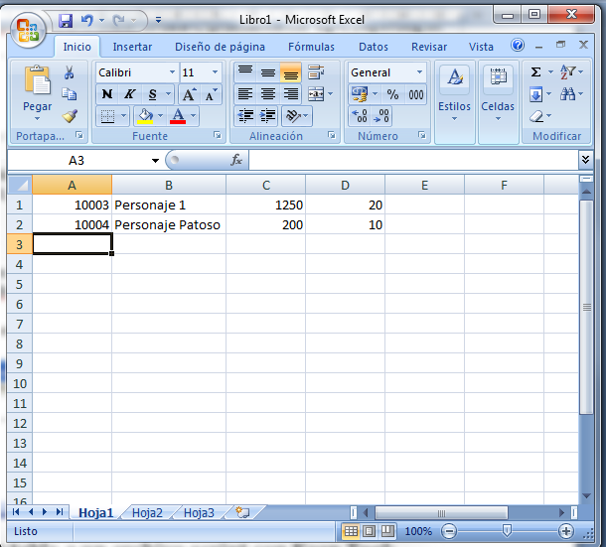

Y tenemos una tabla con esta estructura:

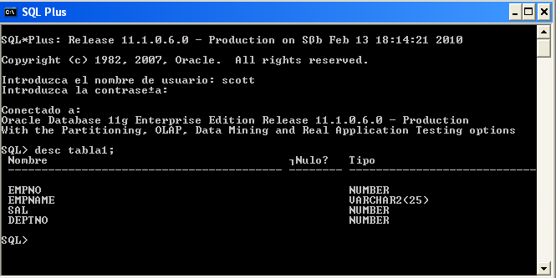

Primero debemos guardar el archivo de Excel en formato: .csv (Separado por comas).

Después cogemos y creamos un archivo loader.ctl con este contenido:
load data
infile 'pruebaexcel.csv'
into table tabla1
fields terminated by ';' optionally enclosed by '"'
(
empno,
empname,
sal,
deptno
)

Y por último ejecutar sqlloader:
sqlldr scott/tiger@orcl control=c:\loader.ctl data=c:\pruebaexcel.csv log=c:\registrolog.txt

Volcar una tabla en un archivo:

Creamos un archivo llamado: script_volcado.sql, que contenga lo siguiente:

spool c:\volcadotabla1.sql
select * from tabla1;
spool off
exit

Luego solo debemos ejecutar esta sentencia en el CMD:
sqlplus scott/tiger@orcl @c:\script_spool.sql

Y obtendremos un archivo llamado volcadotabla1.sql que contendrá lo siguiente:
